№ 104-НҚ от 11.02.2026
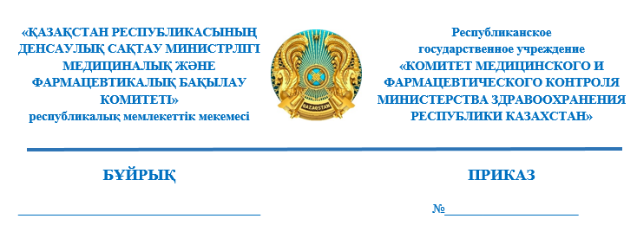
О внесении изменения в Исполняющего обязанности Председателя Комитета медицинского и фармацевтического контроля Министерства здравоохранения Республики Казахстан от 29 января 2026 года № 66-НҚ
«О приостановлении действия регистрационных удостоверений лекарственных средств»

В соответствии со статьей 65 Закона Республики Казахстан «О правовых актах», ПРИКАЗЫВАЮ:
- Внести в приказ Исполняющего обязанности Председателя Комитета медицинского и фармацевтического контроля Министерства здравоохранения Республики Казахстан от 29 января 2026 года № 66-НҚ
«О приостановлении действия регистрационных удостоверений лекарственных средств» (далее – Приказ) следующее изменение:
в Перечне регистрационных удостоверений лекарственных средств, подлежащих приостановлению, утвержденным указанным Приказом:
строки, порядковые номера 3, 8, 9, 11, 12 и 15 исключить.
- Управлению внепланового контроля фармацевтической деятельности Комитета медицинского и фармацевтического контроля Министерства здравоохранения Республики Казахстан (далее – Комитет) в течение 1 (один) рабочего дня со дня принятия настоящего решения, известить в письменной (произвольной) форме территориальные подразделения Комитета, государственную экспертную организацию в сфере обращения лекарственных средств и медицинских изделий (далее – Экспертная организация), некоммерческое акционерное общество «Фонд социального медицинского страхования» и товарищество с ограниченной ответственностью «СК-Фармация».
- Экспертной организации в течение 1 (один) рабочего дня со дня получения информации о данном решении возобновить действие регистрационных удостоверений и сертификатов соответствия продукции, выданных на лекарственные средства согласно приложению к настоящему приказу.
- Территориальным подразделениям Комитета в течение одного рабочего дня со дня получения информации о данном решении обеспечить:
1) извещение (в письменной произвольной форме) местных органов
государственного управления здравоохранением областей, городов республиканского значения и столицы, другие государственные органы
(по компетенции) об отмене приостановления лекарственных средств согласно приложению к приказу;
2) размещение в средствах массовой информации об отмене приостановления лекарственных средств согласно приложению к приказу;
3) представление в Комитет сведений об исполнении мероприятий, предусмотренных подпунктами 1) и 2) настоящего пункта.
- Контроль за исполнением настоящего приказа возложить
на курирующего заместителя председателя Комитета.
- Настоящий приказ вступает в силу со дня его подписания.
Основание: письма РГП на ПХВ «Национальный центр экспертизы лекарственных средств и медицинских изделий» Комитета № 25-06-154/121, № 25-06-156/121 от 2 февраля 2026 года и № 17-06-189/315 от 6 февраля 2026 года, Представительства «Медокеми ЛТД» в Республике Казахстан № 15 от 30 января 2026 года, Представительства фирсы «FARMAPRIM SRL» («ФАРМАПРИМ СРЛ) в РК № 2 от 30 января 2026 года, ТОО «CEPHEUS Medical» № 01/5121 от 2 февраля 2026 года, ТОО «АЛДИМЕД» от 3 февраля 2026 года.

Председатель
Комитета медицинского и
фармацевтического контроля
Министерства здравоохранения
Республики Казахстан Б. Джусипов
Приложение
к приказу Председателя
Комитета медицинского и
фармацевтического контроля
Министерства здравоохранения
Республики Казахстан
от __ февраля 2026 года
№ _____

Перечень регистрационных удостоверений лекарственных средств, подлежащих возобновлению

№ п/п | Номер регистрационного удостоверения | Наименование лекарственного средства | Производитель, страна
1 | РК-ЛС-5№121700 | Архимакс, порошок для приготовления раствора для внутривенного введения, 1000 мг | Медокеми Лтд, Кипр
2 | РК-ЛС-5№023458 | Вегапенем, порошок для приготовления раствора для инъекций или инфузий, по 500 мг | Анфарм Хеллас С.А., Греция
3 | РК-ЛС-5№023459 | Вегапенем, порошок для приготовления раствора для инъекций или инфузий, по 1000 мг | Анфарм Хеллас С.А., Греция
4 | РК-ЛС-5№002319 | Диклофенак, суппозитории ректальные, 100 мг | ФАРМАПРИМ ООО, Молдова
5 | РК-ЛС-5№018605 | Диклофенак, суппозитории ректальные, 50 мг | ФАРМАПРИМ ООО, Молдова
6 | РК-ЛС-5№023652 | ДИНАПАР AQ, раствор для инъекций, 75мг/мл | Тройкаа Фармасьютикалс Лимитед, Индия

Согласовано
09.02.2026 18:10 Раймкулова Гаухар Ушкемпиркызы
09.02.2026 18:42 Мукатаева Жанна Адильхановна
11.02.2026 09:08 Байтубаев Еркебулан Нургалиевич
Подписано
11.02.2026 10:34 Джусипов Бауыржан Алишерович


